WYDZIAŁ BEZPIECZEŃSTWA I ZARZĄDZANIA KRYZYSOWEGO
WOJEWÓDZKIE CENTRUM ZARZĄDZANIA KRYZYSOWEGO
WB-I.6331.3.39.2024 |  | Kraków, dnia 25 stycznia 2024 r.

Zasięg ostrzeżeń w województwie
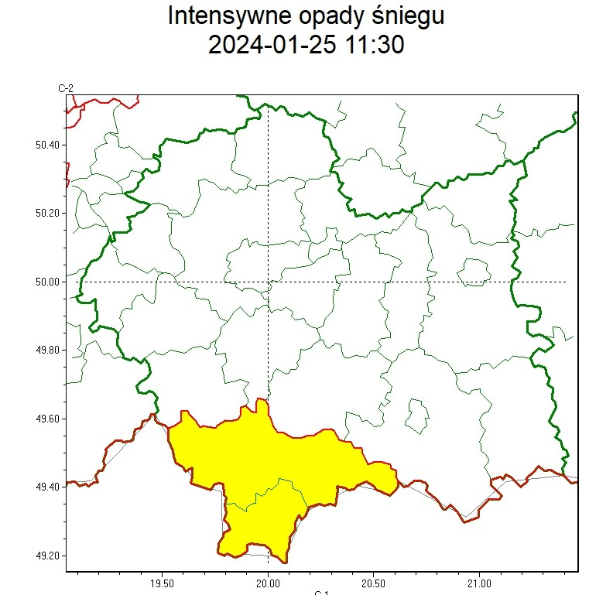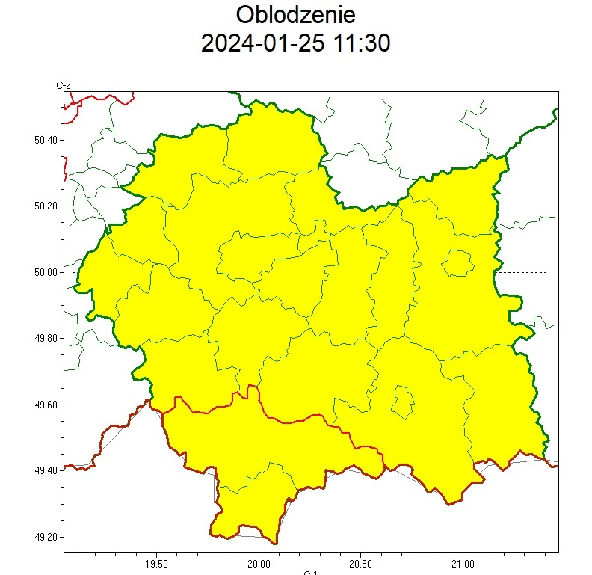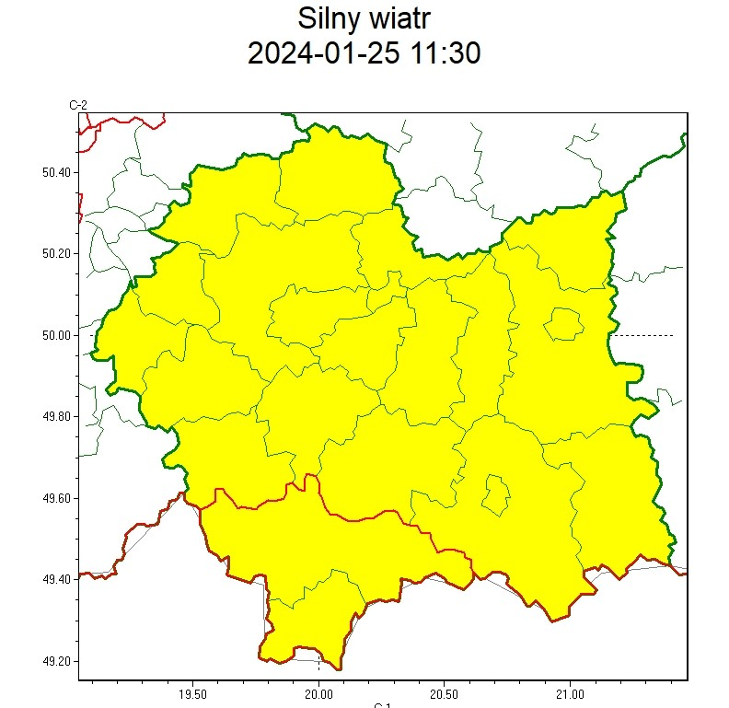
WOJEWÓDZTWO MAŁOPOLSKIE
OSTRZEŻENIA METEOROLOGICZNE ZBIORCZO NR 32
WYKAZ OBOWIĄZUJĄCYCH OSTRZEŻEŃ
o godz. 11:30 dnia 25.01.2024
Zjawisko/Stopień zagrożenia | Oblodzenie/1
Obszar (w nawiasie numer ostrzeżenia dla powiatu) | powiaty: bocheński(14), brzeski(14), chrzanowski(13), dąbrowski(16), gorlicki(16), krakowski(13), Kraków(14), limanowski(17), miechowski(15), myślenicki(14), nowosądecki(17), nowotarski(17), Nowy Sącz(16), olkuski(14), oświęcimski(12), proszowicki(14), suski(14), tarnowski(15), Tarnów(15), tatrzański(17), wadowicki(13), wielicki(14)
Ważność | od godz. 00:00 dnia 26.01.2024 do godz. 08:30 dnia 26.01.2024
Prawdopodobieństwo | 75%
Przebieg | Prognozuje się zamarzanie mokrej nawierzchni dróg i chodników po opadach deszczu, deszczu ze śniegiem i mokrego śniegu powodujące ich oblodzenie. Temperatura minimalna około -2°C, temperatura minimalna przy gruncie około -3°C.
SMS | IMGW-PIB OSTRZEGA: OBLODZENIE/1 małopolskie (wszystkie powiaty) od 00:00/26.01 do 08:30/26.01.2024 temp. min. od -3st. do 1 st., przy gruncie do -3 st., ślisko. Dotyczy powiatów: wszystkie powiaty.
RSO | Woj. małopolskie (wszystkie powiaty), IMGW-PIB wydał ostrzeżenie pierwszego stopnia o oblodzeniu
Uwagi | Brak.
Zjawisko/Stopień zagrożenia | Intensywne opady śniegu/1
Obszar (w nawiasie numer ostrzeżenia dla powiatu) | powiaty: nowotarski(15), tatrzański(15)
Ważność | od godz. 04:00 dnia 25.01.2024 do godz. 04:00 dnia 26.01.2024
Prawdopodobieństwo | 80%
Przebieg | Prognozowane są opady śniegu powodujące przyrost pokrywy śnieżnej o 15 cm do 20 cm.
SMS | IMGW-PIB OSTRZEGA: ŚNIEG/1 małopolskie (2 powiaty) od 04:00/25.01 do 04:00/26.01.2024 przyrost pokrywy śnieżnej 20 cm. Dotyczy powiatów: nowotarski i tatrzański.
RSO | Woj. małopolskie (2 powiaty), IMGW-PIB wydał ostrzeżenie pierwszego stopnia o intensywnych opadach śniegu
Uwagi | Brak.
Zjawisko/Stopień zagrożenia | Silny wiatr/1
Obszar (w nawiasie numer ostrzeżenia dla powiatu) | powiaty: bocheński(13), brzeski(13), chrzanowski(12), dąbrowski(15), gorlicki(15), krakowski(12), Kraków(13), limanowski(16), miechowski(14), myślenicki(13), nowosądecki(16), nowotarski(16), Nowy Sącz(15), olkuski(13), oświęcimski(11), proszowicki(13), suski(13), tarnowski(14), Tarnów(14), tatrzański(16), wadowicki(12), wielicki(13)
Ważność | od godz. 07:00 dnia 25.01.2024 do godz. 16:00 dnia 25.01.2024
Prawdopodobieństwo | 80%
Przebieg | Prognozuje się wystąpienie silnego wiatru o średniej prędkości do 35 km/h, w porywach do 80 km/h, z północnego zachodu.
SMS | IMGW-PIB OSTRZEGA: WIATR/1 małopolskie (wszystkie powiaty) od 07:00/25.01 do 16:00/25.01.2024 prędkość do 35 km/h, porywy do 80 km/h, NW. Dotyczy powiatów: wszystkie powiaty.
RSO | Woj. małopolskie (wszystkie powiaty), IMGW-PIB wydał ostrzeżenie pierwszego stopnia o silnym wietrze
Uwagi | Brak.
Opracowanie niniejsze i jego format, jako przedmiot prawa autorskiego podlega ochronie prawnej, zgodnie z przepisami ustawy z dnia 4 lutego 1994r o prawie autorskim i prawach pokrewnych (dz. U. z 2006 r. Nr 90, poz. 631 z późn. zm.).
Wszelkie dalsze udostępnianie, rozpowszechnianie (przedruk, kopiowanie, wiadomość sms) jest dozwolone wyłącznie w formie dosłownej z bezwzględnym wskazaniem źródła informacji tj. IMGW-PIB.

W związku z powyższym proszę o podjęcie odpowiednich działań ostrzegawczych na podległym Wam terenie. O wszelkich zdarzeniach mających istotne znaczenie dla Bezpieczeństwa ludzi i podjętych działaniach proszę informować Wojewódzkie Centrum Zarządzania Kryzysowego.

tel.: (12) 392-13-00,

Dyżurny Operacyjny
Wojewódzkiego Centrum Zarządzania
Kryzysowego

fax.: (12) 422-72-08,
czk@malopolska.uw.gov.pl

Otrzymują:
- M/PCZK: jw
- Służby, Inspekcje, Straże
- a/a

